2022年湖南省湘西州中考数学试卷
一、选择题（本大题10小题，每小题4分，共40分，请将每个小题所给四个选项中唯一正确选项的代号填涂在答题卡相应的位置上）
1．在实数﹣5，0，3，中，最大的实数是（ ）
A．3 B．0 C．﹣5 D．
2．如图是由5个大小相同的正方体搭成的几何体，则这个几何体的主视图是（ ）
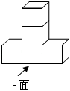
A． B． C．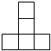 D．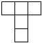
3．据统计，2022年湖南省湘西土家族苗族自治州学业水平考试九年级考生报名人数约为35000人，其中数据35000用科学记数法表示为（ ）
A．35×10³ B．0.35×10⁵ C．350×10² D．3.5×10⁴
4．下列书写的4个汉字中，可以看作轴对称图形的是（ ）
A．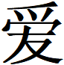 B．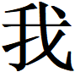
C．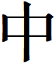 D．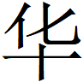
5．“青年大学习”是共青团中央为组织引导广大青少年，深入学习贯彻习近平新时代中国特色社会主义思想的青年学习行动．某校为了解同学们某季度学习“青年大学习”的情况，从中随机抽取5位同学，经统计他们的学习时间（单位：分钟）分别为：78，80，85，90，80．则这组数据的众数为（ ）
A．78 B．80 C．85 D．90
6．一个正六边形的内角和的度数为（ ）
A．1080° B．720° C．540° D．360°
7．下列运算正确的是（ ）
A．3a﹣2a＝a B．（a³）²＝a⁵
C．2﹣＝2 D．（a﹣1）²＝a²﹣1
8．要使二次根式有意义，则x的取值范围是（ ）
A．x＞2 B．x＜2 C．x≤2 D．x≥2
9．如图，菱形ABCD的对角线AC、BD相交于点O，过点D作DH⊥AB于点H，连接OH，OH＝4，若菱形ABCD的面积为32，则CD的长为（ ）
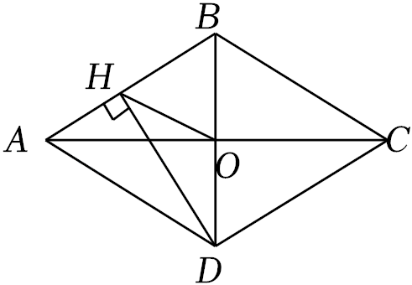
A．4 B．4 C．8 D．8
10．如图，在Rt△ABC中，∠A＝90°，M为BC的中点，H为AB上一点，过点C作CG∥AB，交HM的延长线于点G，若AC＝8，AB＝6，则四边形ACGH周长的最小值是（ ）
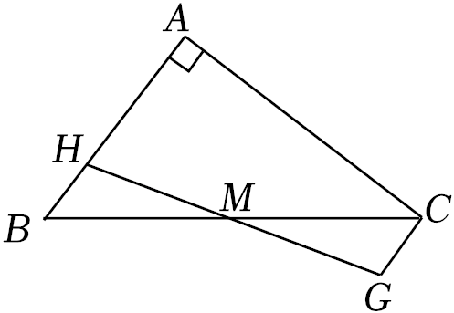
A．24 B．22 C．20 D．18
二、填空题（本大题共8小题，每小题4分，共32分，请将正确答案填写在答题卡相应的横线上）
11．2022的相反数是 ．
12．如图，直线a∥b，点C、A分别在直线a、b上，AC⊥BC，若∠1＝50°，则∠2的度数为 ．
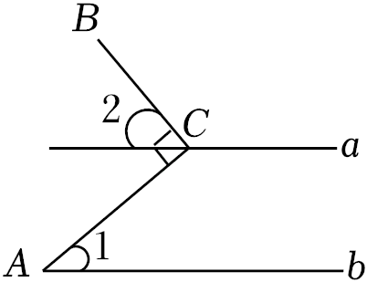
13．计算：﹣＝ ．
14．因式分解：m²+3m＝ ．
15．在一个不透明的袋中，装有五个除数字外其它完全相同的小球，球面上分别标有1、2、3、4、5这5个数字．从袋中任意摸出一个小球，则球面上数字为奇数的概率是 ．
16．在平面直角坐标系中，已知点P（﹣3，5）与点Q（3，m﹣2）关于原点对称，则m＝ ．
17．阅读材料：余弦定理是描述三角形中三边长度与一个角余弦值关系的数学定理，运用它可以解决一类已知三角形两边及夹角求第三边或者已知三边求角的问题．余弦定理是这样描述的：在△ABC中，∠A、∠B、∠C所对的边分别为a、b、c，则三角形中任意一边的平方等于另外两边的平方和减去这两边及这两边的夹角的余弦值的乘积的2倍．
用公式可描述为：a²＝b²+c²﹣2bccosA
b²＝a²+c²﹣2accosB
c²＝a²+b²﹣2abcosC
现已知在△ABC中，AB＝3，AC＝4，∠A＝60°，则BC＝ ．
18．已知二次函数y＝﹣x²+4x+5及一次函数y＝﹣x+b，将该二次函数在x轴上方的图象沿x轴翻折到x轴下方，图象的其余部分不变，得到一个新图象（如图所示），当直线y＝﹣x+b与新图象有4个交点时，b的取值范围是 ．
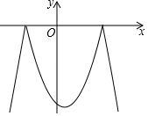
三、解答题（本大题共8小题，共78分，每个题目都要求在答题卡的相应位置写出计算、解答或证明的主要步骤）
19．（8分）计算：﹣2tan45°+|﹣3|+（π﹣2022）⁰．
20．（8分）解不等式组：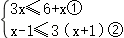．
请结合题意填空，完成本题的解答．
（Ⅰ）解不等式①，得 ．
（Ⅱ）解不等式②，得 ．
（Ⅲ）把不等式①和②的解集在数轴上表示出来；
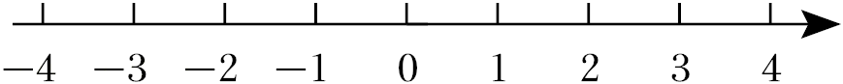
（Ⅳ）所以原不等式组的解集为 ．
21．（8分）如图，在矩形ABCD中，E为AB的中点，连接CE并延长，交DA的延长线于点F．
（1）求证：△AEF≌△BEC．
（2）若CD＝4，∠F＝30°，求CF的长．
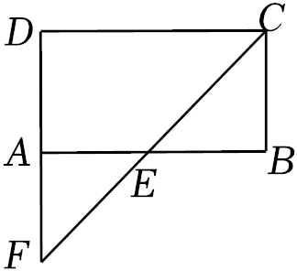
22．（10分）如图，一次函数y＝ax+1（a≠0）的图象与x轴交于点A，与反比例函数y＝的图象在第一象限交于点B（1，3），过点B作BC⊥x轴于点C．
（1）求一次函数和反比例函数的解析式．
（2）求△ABC的面积．
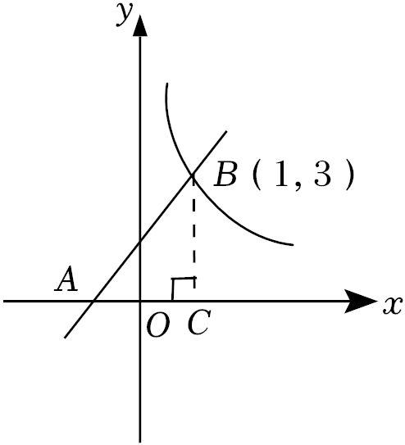
23．（10分）4月23日是世界读书日，习近平总书记说：“读书可以让人保持思想活力，让人得到智慧启发，让人滋养浩然正气”．某校响应号召，开展了“读红色经典，传革命精神”为主题的读书活动，学校对本校学生五月份阅读该主题相关书籍的读书量进行了随机抽样调查，并对所有随机抽取的学生的读书量（单位：本）进行了统计．根据调查结果，绘制了不完整的统计表和扇形统计图．
（1）本次调查共抽取学生多少人？
（2）表中a的值为 ，扇形统计图中“3本”部分所对应的圆心角β的度数为 ．
（3）已知该校有3000名学生，请估计该校学生中，五月份读书量不少于“3本”的学生人数．
读书量 | 1本 | 2本 | 3本 | 4本 | 5本
人数 | 10人 | 25人 | 30人 | a | 15人
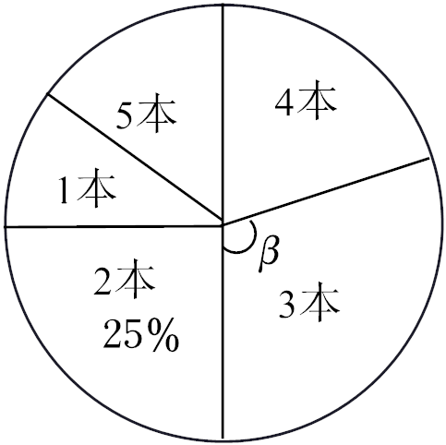
24．（10分）为了传承雷锋精神，某中学向全校师生发起“献爱心”募捐活动，准备向西部山区学校捐赠篮球、足球两种体育用品．已知篮球的单价为每个100元，足球的单价为每个80元．
（1）原计划募捐5600元，全部用于购买篮球和足球，如果恰好能够购买篮球和足球共60个，那么篮球和足球各买多少个？
（2）在捐款活动中，由于师生的捐款积极性高涨，实际收到捐款共6890元，若购买篮球和足球共80个，且支出不超过6890元，那么篮球最多能买多少个？
25．（12分）如图，在Rt△ABC中，∠B＝90°，AE平分∠BAC交BC于点E，O为AC上一点，经过点A、E的⊙O分别交AB、AC于点D、F，连接OD交AE于点M．
（1）求证：BC是⊙O的切线．
（2）若CF＝2，sinC＝，求AE的长．
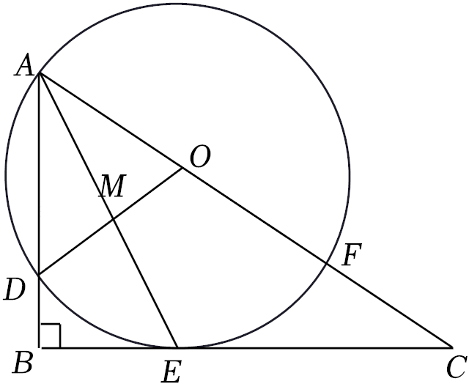
26．（12分）定义：由两条与x轴有着相同的交点，并且开口方向相同的抛物线所围成的封闭曲线称为“月牙线”，如图①，抛物线C₁：y＝x²+2x﹣3与抛物线C₂：y＝ax²+2ax+c组成一个开口向上的“月牙线”，抛物线C₁和抛物线C₂与x轴有着相同的交点A（﹣3，0）、B（点B在点A右侧），与y轴的交点分别为G、H（0，﹣1）．
（1）求抛物线C₂的解析式和点G的坐标．
（2）点M是x轴下方抛物线C₁上的点，过点M作MN⊥x轴于点N，交抛物线C₂于点D，求线段MN与线段DM的长度的比值．
（3）如图②，点E是点H关于抛物线对称轴的对称点，连接EG，在x轴上是否存在点F，使得△EFG是以EG为腰的等腰三角形？若存在，请求出点F的坐标；若不存在，请说明理由．

